ПЛАСТИКОВЫЕ КРЫШКИ

№  п/п | Изображение | Наименование  изделия | Материал, цвет | Область применения | Кол-во в коробке, шт.
1. | 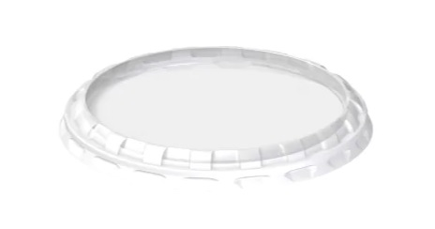 | ПКР-95-1М | Прозрачный полипропилен | Пластиковый стакан Ø 95 мм (сметана) | 2448
2. | 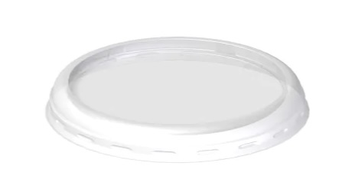 | ПКР-95-4А | Прозрачный полипропилен | Пластиковый стакан Ø 95 мм (сметана) | 2376
3. | 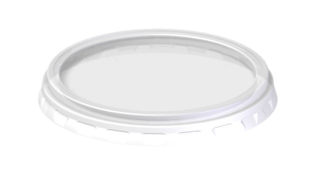 | ПКР-95-5 | Прозрачный полипропилен | Пластиковый стакан Ø 95 мм (сметана) | 2160
4. | 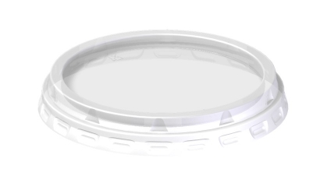 | ПКР-95-6 | Прозрачный полипропилен | Пластиковый стакан Ø 95 мм (сметана) | 1728
5. | 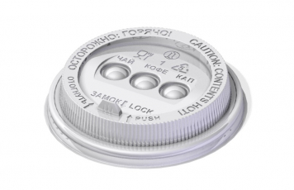 | ПКР-90-3 | Прозрачный или цветной полипропилен | Картонный стакан Ø 90 мм (кофе/чай) | 1000

